ПЕРЕВІРЕНО ПЕРЕВІРЕНО ПЕРЕВІРЕНО
УДК 616.33/.342-002.44-005.1-072.1-089

ТАКТИКА ЛІКУВАННЯ ХВОРИХ НА ГОСТРІ ВИРАЗКОВІ КРОВОТЕЧІ

Ф.В. Гринчук¹, І.І. Дутка¹, В.В. Максимʼюк¹, А.В. Ушаков²

¹ВДНЗ України «Буковинський державний медичний університет», кафедра хірургії № 1, ²ОКУ «Чернівецька обласна клінічна лікарня»,
м. Чернівці, Україна,
ORCID ID: 0000-0002-7482-442X, e-mail: fedir_grynchuk@ukr.net,
ORCID ID: 0000-0002-7642-5932, e-mail: dutkamed@ukr.net,
ORCID ID: 0000-0002-2228-9840, e-mail: maxsurg@ukr.net,
ORCID ID: 0000-0002-0141-8228, e-mail: av.ushakov.77@gmail.com

Резюме. Вдосконалення тактики лікування хворих на гострі виразкові кровотечі (ГВК) наразі залишається актуальною проблемою. Це зумовлено високою частотою розвитку рецидивів ГВК і летальністю.
Метою роботи було попереднє оцінювання ефективності напрацьованої тактики лікування хворих на ГВК.
Матеріали та методи. 113 хворих на виразкову хворобу, ускладнену ГВК. У 58 (51,33%) хворих виявлена виразка ДПК, у 44 (38,94%) – шлунка, у 11 (9,73%) – множинні виразки. У 21 (18,58%) хворих протягом первинної ФЕГДС виявлений клас Forrest I (Ia – 12, Ib – 9), у 92 (81,42%) – клас Forrest ІI (ІIa – 13, ІIb – 34, ІIс – 45). Лікування хворих проводили з використанням напрацьованого алгоритму.
Результати. Основою вибору тактики є розроблена прогностична шкала, що передбачає попередній і основний етапи прогнозування. Виділяємо дві групи ризику рецидиву ГВК – низький і високий. За класу Forrest ІІ хворим, попередньо віднесеним до групи високого ризику, виконуємо превентивний ендоскопічний гемостаз. Після оцінювання за основною шкалою хворим із високим ризиком проводимо контрольну ФЕГДС, за необхідності – ендоскопічний гемостаз. У таких хворих медикаментозний комплекс доповнюємо регуляторами окисних і протеолітичних реакцій, гепато- і нефропротекторами. З використанням такої тактики нами проліковано 26 хворих (14 – з високим ризиком). У жодному випадку не виникла рецидивна кровотеча.
Висновки. Застосування розробленого алгоритму, що заснований на виділенні груп високого і низького ризику розвитку рецидивів кровотеч, дозволяє визначати тактику лікування хворих і коректувати медикаментозний комплекс. Клінічна апробація алгоритму свідчить про його ефективність і доцільність наступного широкого впровадження в практику.

Ключові слова: виразкова хвороба, виразкові кровотечі, тактика лікування.

Вступ. Вдосконалення тактики лікування хворих на гострі виразкові кровотечі (ГВК) наразі залишається актуальною проблемою. Незважаючи на постійне вдосконалення лікувальних настанов, летальність за ГВК становить 10-15% [1-13]. За виникнення рецидивів ГВК, частоту яких оцінюють на рівні 10-30%, летальність сягає 30-50% [1,3,8,12]. Це свідчить про необхідність вдосконалення тактики лікування такої патології.
Обґрунтування дослідження. Відомі настанови з лікування ГВК містять низку суперечностей. Зокрема, контраверсійними залишаються погляди на інформативність прогностичних шкал [2,12,13], неоднозначно оцінюють показання до виконання превентивного ендоскопічного гемостазу за стигмат Forrest II [1,10,12,13], проведення ранньої контрольної фіброезофагогастродуоденоскопії (ФЕГДС) [5,7,10,12,13], суттєво відрізняються рекомендації щодо методів ендоскопічного гемостазу (ЕГ) [3,7,9,12].
Мета роботи. Провести попереднє оцінювання ефективності напрацьованої тактики лікування хворих на ГВК.
Матеріали та методи. 113 хворих на виразкову хворобу, ускладнену ГВК, серед яких було 80 (70,8%) чоловіків і 33 (29, 2%) жінки. У 58 (51,33%) хворих виявлена виразка ДПК, у 44 (38,94%) – шлунка, у 11 (9,73%) – множинні виразки. У 21 (18,58%) хворих протягом первинної фіброезофагогастродуоденоскопії (ФЕГДС) виявлений клас Forrest I (Ia – 12, Ib – 9), у 92 (81,42%) – клас Forrest ІI (ІIa – 13, ІIb – 34, ІIс – 45).
Лікування хворих проводили з використанням напрацьованого алгоритму (рис.1).

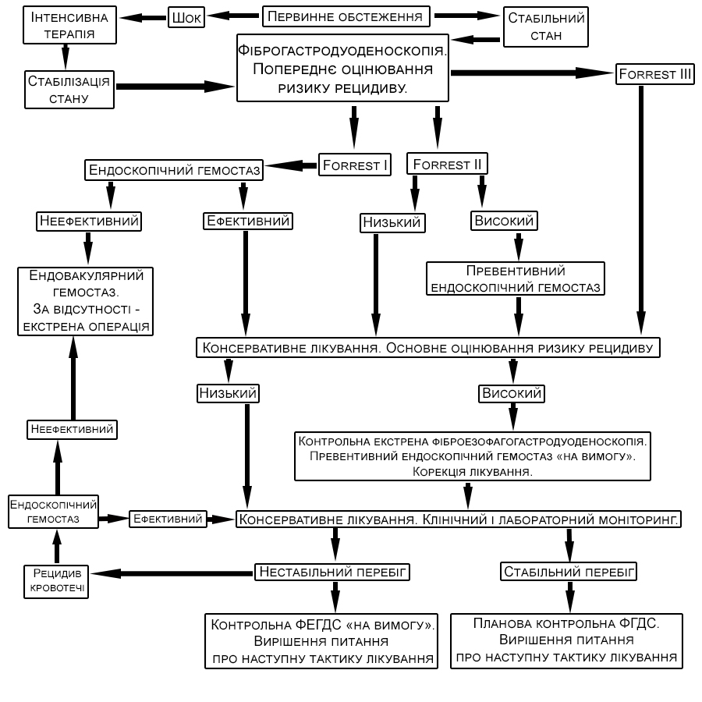

Рис.1. Запропонований алгоритм лікування хворих на гострі виразкові кровотечі.

Результати дослідження. Основою вибору тактики є створена нами прогностична шкала, що передбачає попередній і основний етапи прогнозування. У шкалу для попереднього етапу ми внесли суто клінічні (клас коморбідної патології [14] особливості виразкового анамнезу: температура тіла, застосування гемостатичної терапії на догоспітальному етапі, частота пульсу, пульсовий тиск) та ендоскопічні критерії (клас кровотечі за Forrest). Для опису стигмат Forrest ІІ пропонуємо застосовувати розроблений нами метод обʼєктивізації і доповнювати індексом Н – нестабільний, за наявності відповідної ознаки [15]. З урахуванням того, що використання методу є наразі недоступним для широкого кола лікарів, ми пропонуємо базовий (традиційні дефініції [16]) і розширений варіанти шкали. Згідно зі шкалою виділяємо дві групи ризику рецидиву ГВК – низький і високий.
Вважаємо за потрібне якомога раніше виконувати первинну ФЕГДС. ЕГ вважаємо безумовно необхідним у всіх випадках активної кровотечі. У випадках класу Forrest ІІ всім хворим, віднесеним до групи високого ризику, виконуємо превентивний ЕГ.
У хворих із стигматами Forrest І, IIa, IIb, з високим ризиком рецидивів для ЕГ використовуємо суміш рідкого желатину з епінефрином 1:20. За стигмат Forrest ІІс застосовуємо аплікаційний гемостаз із попереднім обдуванням стінки органу охолодженим до -90⁰С повітрям за напрацьованою методикою. Хворим із стигматами Forrest ІІ з низьким ризиком рецидиву превентивний гемостаз не проводимо.
Надалі оцінюємо ризик рецидиву за основною шкалою, яка, окрім означених, містить дані лабораторних обстежень (загальна кількість лейкоцитів, загальний білок, креатинін, протромбіновий індекс, час рекальцифікації плазми, тест на наявність фібриногену В, фібриназа, антитромбін ІІІ, глутатіон відновлений, співвідношення неферментаційної та ферментаційної фібинолітичної активності плазми, протеолітична активність плазми за азоколагеном, рівень окиснення нейтральних білків плазми, співвідношення вмісту дієнових конюгатів та кетодієнів, поліморфізм 5G4 і G43A гена PAI-1). Підставою для включення таких критеріїв став аналіз даних, отриманих обстеженням хворих.
Оскільки визначення частини представлених показників є поки що недоступним у повсякденній практиці, нами напрацьовано два варіанти основної прогностичної шкали – базовий і розширений. У базову шкалу відібрані рутинні критерії, а розширена – доповнена рештою.
У хворих групи високого ризику рецидиву щойно після оцінювання проводимо ранню контрольну ФЕГДС, протягом якої уточнюємо ризик із урахуванням ендоскопічних стигмат. У разі підтвердження високого ризику повторно виконуємо ЕГ. Якщо впродовж первинної ФЕГДС був використаний інʼєкційний ЕГ за розробленим методом, застосуємо інший. Якщо ж була застосована стандартна суміш для інʼєкції, використовуємо запропоновану нами суміш, чи інший метод, зокрема, аплікаційний. Потребу проведення наступних контрольних ФЕГДС визначаємо індивідуально, з урахуванням клінічних проявів, результатів лабораторних досліджень. Контрольну ФЕГДС перед випискою із стаціонару виконуємо всім хворим.
У комплекс замісної терапії включаємо кристалоїдні (0,9% NaCl, розчин Рінгера) та колоїдні (Волютенз) кровозамінники та компоненти крові. З гемостатичною метою призначаємо препарати Дицинон, Сангера, Вікасол. З урахуванням виявлених нами особливостей функційного стану печінки, нирок, механізмів фібринолізу, протеолізу, редокс-реакцій, у хворих з високим ризиком рецидиву ГВК стандартний медикаментозний комплекс доповнюємо відповідними засобами. Це, зокрема, інгібітори протеолізу, окисних реакцій та антиоксиданти, гепато- і нефропротектори. Перевагу надаємо препаратам комплексної дії (Даларгін, Лодиксем, Аргініну Глутамат, L-лізин, Тіотріазолін).
Обговорення результатів. З використанням такої тактики нами проліковано 26 хворих, серед яких було 17 (65,38%) чоловіків і 9 (34,62%) жінок. У 14 (53,85%) хворих виявлена виразка ДПК, у 12 (46,15%) – шлунка. У 7 (26,92%) хворих протягом первинної ФЕГДС виявлений клас Forrest I (Ia – 4, Ib – 3), у 19 (73,08%) – клас Forrest ІI (ІIa – 5, ІIb – 12, ІIс – 9). У 14 хворих виявлений високий ризик рецидиву ГВК. Будь-яких ускладнень після використання напрацьованих методів ЕГ не спостерігали. У жодному випадку не виникла рецидивна кровотеча. Це свідчить про ефективність запропонованої тактики і перспективність її наступного впровадження.
Висновки:
1. Застосування розробленого алгоритму, що заснований на виділенні груп високого і низького ризику розвитку рецидивів кровотеч, дозволяє визначати тактику лікування хворих і коректувати медикаментозний комплекс.
2. Напрацьована двоетапна прогностична шкала дозволяє обґрунтовано виділяти групи ризику виникнення рецидивів на етапі ендоскопічного обстеження і уточнювати ризик після проведення лабораторних обстежень.
3. Клінічна апробація алгоритму свідчить про його ефективність і доцільність наступного широкого впровадження в практику.

References:
1. Tarasconi A, Coccolini F, Biffl WL, Tomasoni M, Ansaloni L, Picetti E, et al. Perforated and bleeding peptic ulcer: WSES guidelines. World J Emerg Surg. 2020; 15:3. doi: 10.1186/s13017-019-0283-9.
2. Barkun AN, Almadi M, Kuipers EJ, Laine L, Sung J, Tse F, et al. Management of Nonvariceal Upper Gastrointestinal Bleeding: Guideline Recommendations From the International Consensus Group. Ann Intern Med [Internet]. 2019. doi: 10.7326/M19-1795. Available from: https://annals.org/aim/fullarticle/2753604/management-nonvariceal-upper-gastrointestinal-bleeding-guideline-recommendations-from-international-consensus
3. Fomin PD, Usenko OIu, Bereznytskyi YaS, editors. Nevidkladna khirurhiia orhaniv cherevnoi porozhnyny (standarty orhanizatsii ta profesiino oriientovani alhorytmy nadannia khirurhichnoi dopomohy) [Emergency abdominal surgery (standards of organization and professionally oriented algorithms for surgical care)]. Kyiv: Biblioteka Zdorovʼia Ukrainy; 2018. P.354. (in Ukrainian).
4. Nagashima K, Tominaga K, Fukushi K, Kanamori A, Sasai T, Hiraishi H. Recent trends in the occurrence of bleeding gastric and duodenal ulcers under the Japanese evidence-based clinical practice guideline for peptic ulcer disease. JGH Open. 2018; 2(6):255-61. doi: 10.1002/jgh3.12078.
5. Sung JJ, Chiu PW, Chan FKL, Lau JY, Goh KL, Ho LH, et al. Asia-Pacific working group consensus on non-variceal upper gastrointestinal bleeding: an update 2018. Gut. 2018; 67(10):1757-768. doi: 10.1136/gutjnl-2018-316276.
6. Karstensen JG, Ebigbo A, Aabakken L, Dinis-Ribeiro M, Gralnek I, Le Moine O, et al. Nonvariceal upper gastrointestinal hemorrhage: European Society of Gastr-intestinal Endoscopy (ESGE) Cascade Guideline. Endosc Int Open. 2018; 6(10):E1256-263. doi: 10.1055/a-0677-2084.
7. García-Iglesiasa P, Botarguesb JM, Caballéc FF, Sánchezd CV, Calvoa XC, Benedia EB, et al. Management of non variceal upper gastrointestinal bleeding: Position paper statement of the Catalan Society of Gastroenterology. Gastroenterología y Hepatología (English Edition). 2017; 40(5):363-74. doi: 10.1016/j.gastre.2016.11.011
8. Fujishiro M, Iguchi M, Kakushima N, Kato M, Sakata Y, Hoteya S, et al. Guidelines for endoscopic management of non-variceal upper gastrointestinal bleeding. Dig Endosc. 2016; 28(4):363-78. doi: 10.1111/den.12639.
9. Jafar W, Jafar AJN, Sharma A. Upper gastrointestinal haemorrhage: an update. Frontline Gastroenterol. 2016; 7(1):32-40. doi: 10.1136/flgastro-2014-100492.
10. Satoh K, Yoshino J, Akamatsu T, Itoh T, Kato M, Kamada T, et al. Evidence-based clinical practice guidelines for peptic ulcer disease 2015. J Gastroenterol. 2016; 51(3):177-94. doi: 10.1007/s00535-016-1166-4.
11. National Institute for Health and Care Excellence. Acute upper gastrointestinal bleeding in over 16s: management (CG141). Clinical guideline, 2012. Last updated: August 2016. [Internet] 2016. Available from: https://www.nice.org.uk/guidance/cg141
12. Gralnek IM, Dumonceau JM, Kuipers EJ, Lanas A, Sanders DS, Kurien M, et al. Diagnosis and management of nonvariceal upper gastrointestinal hemorrhage: European Society of Gastrointestinal Endoscopy (ESGE) Guideline. Endoscopy. 2015; 47(10):a1-46. doi: 10.1055/s-0034-1393172.
13. Laine L, Jensen DM. Management of patients with ulcer bleeding. Am J Gastroenterol. 2012; 107(3):345-60. doi: 10.1038/ajg.2011.480.
14. Grynchuk FV. Nova shkala dlia otsiniuvannia komorbidnosti v nevidkladnii abdominalnii khirurhii [New scale for comorbidity assessment in emergency abdominal surgery]. Art of Medicine. 2018; 4(8):55-7. (in Ukrainian).
15. Grynchuk FV, Dutka II, Besaha RM, Davydenko IS, Ushakov AV. Obgrtuvannia metodu otsiniuvannia nadiinosti hemostazu u khvorykh na vyrazkovi krovotechi [Justification of the method for assessing the reliability of hemostasis in patients with ulcerative bleeding]. Klinichna i eksperymentalna patolohiia. 2020; 19(1):58-63. doi: https://doi.org/10.24061/1727-4338.XIX.1.71.2020.9 (in Ukrainian).
16. Wirtz HJK, Fuchs KH, Schaube H. Endoskopieabhangiges. Therapiekonzept bei der gastroduodenalen ulkusblutung. Fortschr. Med. 1984; 102(20):567-70.

УДК 616.33/.342-002.44-005.1-072.1-089

ТАКТИКА ЛЕЧЕНИЯ БОЛЬНЫХ С ОСТРЫМИ ЯЗВЕННЫМИ КРОВОТЕЧЕНИЯМИ

Ф.В. Гринчук¹, И.И. Дутка¹, В.В. Максимюк¹, А.В. Ушаков²

¹ВГУЗ Украины «Буковинский государственный медицинский университет», кафедра хирургии № 1, ²ОКУ «Черновицкая областная клиническая больница», г. Черновцы, Украина,
ORCID ID: 0000-0002-7482-442X, e-mail: fedir_grynchuk@ukr.net,
ORCID ID: 0000-0002-7642-5932, e-mail: dutkamed@ukr.net,
ORCID ID: 0000-0002-2228-9840, e-mail: maxsurg@ukr.net,
ORCID ID: 0000-0002-0141-8228, e-mail: av.ushakov.77@gmail.com

Резюме. Совершенствование тактики лечения больных острыми язвенными кровотечениями (ОЯК) остается актуальной проблемой. Это обусловлено высокой частотой развития рецидивов ОЯК и летальностью.
Целью работы была предварительная оценка эффективности разработанной тактики лечения больных с ОЯК.
Материалы и методы. 113 больных с язвенной болезнью, осложненной ОЯК. У 58 (51,33%) больных выявлена язва ДПК, у 44 (38,94%) – желудка, у 11 (9,73%) – множественные язвы. У 21 (18,58%) больных при первичной ФЭГДС обнаружен класс Forrest I (Ia – 12 Ib – 9), в 92 (81,42%) – класс Forrest II (IIa – 13 IIb – 34, IIс – 45). Лечение больных проводили с использованием разработанного алгоритма.
Результаты. Основой выбора тактики является разработанная прогностическая шкала, предусматривающая предварительный и основной этапы прогнозирования. Выделяем две группы риска рецидива ОЯК – низкий и высокий. При классе Forrest II больным, предварительно отнесенным к группе высокого риска, выполняем превентивный эндоскопический гемостаз. После оценки по основной шкале больным с высоким риском проводим контрольную ФЭГДС, при необходимости – эндоскопический гемостаз. У таких больных медикаментозный комплекс дополняем регуляторами окислительных и протеолитических реакций, гепато- и нефропротекторами. С использованием такой тактики пролечено 26 больных (14 – с высоким риском). Ни в одном случае не возникло рецидивное кровотечение.
Выводы. Применение разработанного алгоритма, который основан на выделении групп высокого и низкого риска развития рецидивов кровотечений, позволяет определять тактику лечения больных и корректировать медикаментозный комплекс. Клиническая апробация алгоритма свидетельствует о его эффективности и целесообразности последующего широкого внедрения в практику.

Ключевые слова: язвенная болезнь, язвенные кровотечения, тактика лечения.

UDC 616.33/.342-002.44-005.1-072.1-089

TREATMENT TACTICS OF PATIENTS WITH ACUTE ULCERATIVE BLEEDING

F.V. Grynchuk¹, І.І. Dutka¹, V.V. Maksimiuk¹, A.V. Ushakov²

¹Higher State Educational Establishment of Ukraine “Bukovinian State Medical University”, Department of Surgery № 1, ²RH «Chernivtsi Regional Hospital» Chernivtsi City, Ukraine,
ORCID ID: 0000-0002-7482-442X, e-mail: fedir_grynchuk@ukr.net,
ORCID ID: 0000-0002-7642-5932, e-mail: dutkamed@ukr.net,
ORCID ID: 0000-0002-2228-9840, e-mail: maxsurg@ukr.net,
ORCID ID: 0000-0002-0141-8228, e-mail: av.ushakov.77@gmail.com

Abstract. Improving the treatment tactics of patients with acute ulcerative bleeding (AUB) is a topical problem. This is due to the high frequency of recurrent AUB and mortality.
The aim of the work has been a prior assessment of the effectiveness of well-established tactics for treating patients with AUB.
Materials and methods. 113 patients with ulcerous disease complicated by AUB. 58 (51.33%) patients had a duodenum ulcer, 44 (38.94%) had a stomach ulcer, and 11 (9.73%) had multiple ulcers. There was a Forrest I class (Ia – 12, Ib – 9) in 21 (18.58%) patients during primary EGDS, and 92 patients (81.42%) had a Forrest II class (IIa – 13, IIb – 34, IIc – 45). Patients have been treated by a well-developed algorithm.
Results. The basis of the chosen tactics was developed by us a prognostic scale which provides preliminary and basic stages of forecasting. The preliminary stage scale contains clinical (comorbid pathology class, features of ulcerative anamnesis, body temperature, use of hemostatic therapy at the pre-hospital stage, pulse rate, pulse pressure), and endoscopic criteria (Forrest class). The two risk groups for recurrent AUB have been distinguished. The low and high one. If there is a Forrest II class, preventive endoscopic hemostasis should be performed to patients with a high risk. If there are patients with Forrest І, IIa, IIb stigmata, and who are at high risk, the injections of a mixture of gelatin liquid with epinephrine 1: 20 should be done. When it is Forrest IIc stigmata, we use application hemostasis, blowing of the organ wall with air-cooled to-90⁰C primarily.
The main scale contains laboratory data as follows: the total number of white blood cells, total protein, creatinine, prothrombin index, plasma recalcification time, test for fibrinogen B, fibrinase, antithrombin III, reduced glutathione, the ratio of non-fermentative and fermentative fibrinolytic plasma activity, plasma proteolytic activity by azocolagen, the level of neutral plasma proteins oxidation, the content ratio of diene conjugates and cetodienes, 5g4 and g43a polymorphism of the PAI-1 gene).
After evaluation by the main scale, patients with high risk undergo a control EGDS, and endoscopic hemostasis, if necessary. The treatment complex for such patients is complemented by regulators of the oxidative and proteolytic reactions, hepato - and nephroprotection . Using this tactic, we have treated 26 patients, including 17 (65.38%) men and 9 (34.62%) women. 14 (53.85%) patients had a duodenum ulcer, 12 (46.15%) patients – a stomach ulcer. 7 (26.92%) patients with primary EGD have had Forrest I class (Ia – 4, Ib – 3), and 19 (73.08%) patients - Forrest II class (IIa – 5, IIb – 12, IIc – 9). 14 patients have had a high risk of recurrent AUB. No complications have been observed after using the well-established methods of EG. No relapses of bleeding.
Conclusions. 1. The developed algorithm, based on a group’s allocation of high and low risk of re- bleeding, allows to determine the treatment tactics of patients and improve the treatment complex.
2. The two-stage developed prognostic scale allows to identify risk groups of recurrence at the stage of endoscopic examination and specify the risk after laboratory examinations.
3. Clinical testing of the algorithm indicates its effectiveness and proper implementation in further widespread practice.

Keywords: peptic ulcer disease, ulcer bleeding, treatment tactics.

